4. Дотянись до игрушки  Ребёнок сидит на мяче среднего размера. Ноги твёрдо стоят на полу. Держите вверху игрушку, чтобы он, пружиня на мяче, смог дотянуться до неё руками.  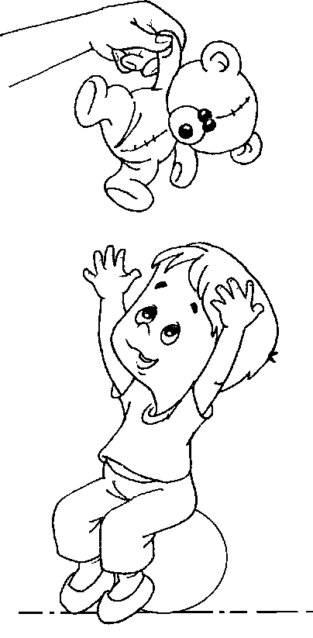 |  | 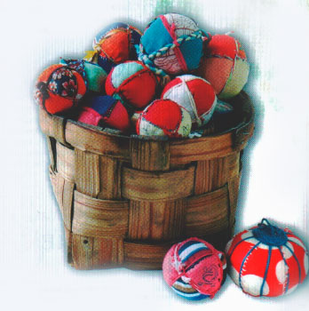
Мяч – удобная, динамичная игрушка, занимающая особое место в развитии действий руки.  Первые игры с мячом бесценны по своей значимости для здоровья, эмоциональной достаточности, физического и интеллектуального развития маленького ребенка.  На протяжении всего дошкольного детства игры с мячом усложняются и как бы «растут» вместе с ребенком, составляя огромную радость детства.  Игры с мячом развивают глазомер, координацию, смекалку, способствуют общей двигательной активности.  Для ребенка мяч – предмет увлечения с первых лет жизни. Ребенок не просто играет в мяч, а варьирует им: берет, переносит, кладет, бросает, катает и т.п., что развивает его эмоционально и физически. Игры с мячом важны и для развития руки ребёнка. | Игры с мячом дома  1. Скати с горочки  Оборудование для игры:  1. Самые разнообразные мячи и шары диаметром от 3 до 8 см.  2. Широкая доска, закрепленная одним концом на стуле (можно использовать гладильную доску)  В этой игре может участвовать от двух человек. Первый участник встает около высокого конца горки, рядом с ним – коробка с несколькими мячиками или шариками. Второй участник становится в двух шагах от другого конца горки, в руках второй участник держит пустую коробочку. Первый участник скатывает шарики, второй их ловит и складывает в коробочку. Когда все они будут пойманы, второй участник становится на место первого и игра продолжается.  Все действия хорошо сопровождать рифмованными комментариями:  Мячик с горочки скатился,  И в коробке очутился,  Снова мы его возьмем  И на горку принесем.  Чтобы показать малышу игру в первый раз, Вы можете привлечь к ней другого взрослого, например папу. | 2. В десяточку!  Соберите все имеющиеся дома мячи и шары. Встаньте на расстоянии от ребёнка и держите в руках коробку. Задача ребёнка – кинуть мяч так, чтобы он попал в коробку.  Поначалу, конечно, родителю придётся помогать, ловя мяч коробкой.    3. Прокати мяч в воротики  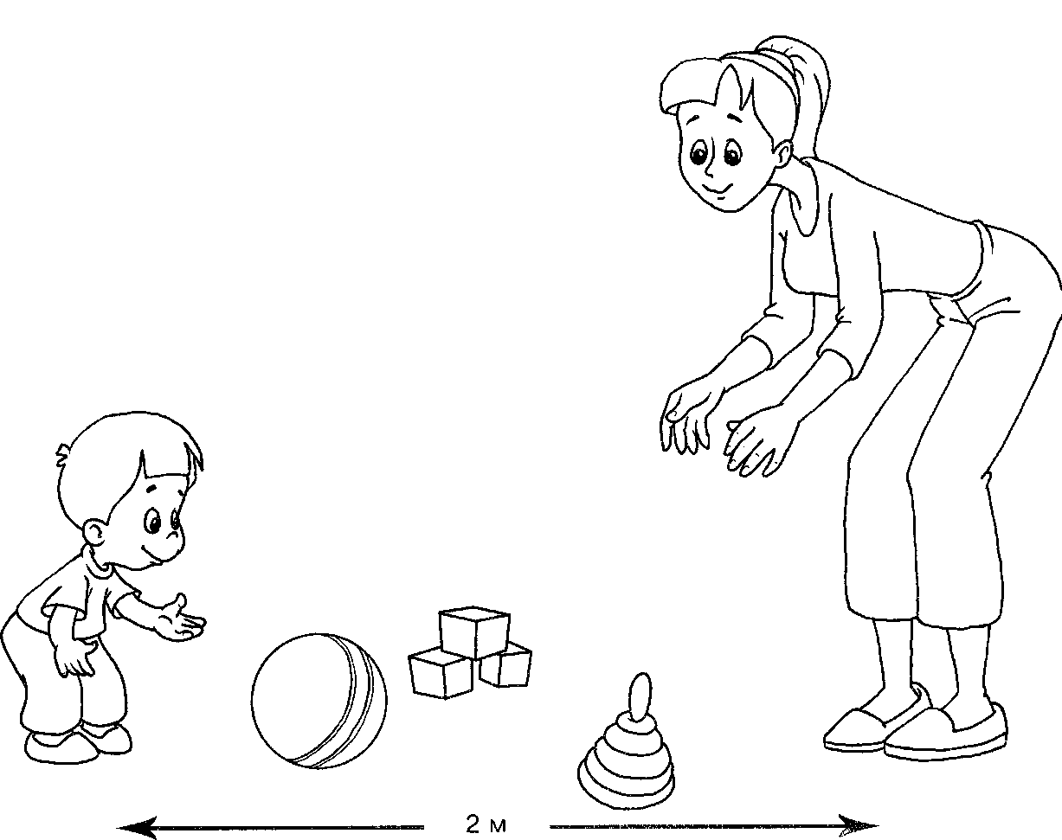  Встаньте друг против друга на расстояние примерно 2 м. По очереди прокатывайте мяч в ворота, установленные заранее (это могут быть кубики, кегли и т. п.).

